Inserção de arquivo ovl via linha de comando:
Copy: Copia um ou mais arquivos de um local para outro.
/b : Permite que os arquivos sejam copiados para serem salvos no destino.
C: Diretório que contem os arquivos ovl a serem copiados para a impressora, neste caso criamos o diretório OVL
\: Aqui definimos o nome do arquivo que queremos copiar no nossa caso vamos utilizar dois formulários que iram usar ovl o TAMBASA_RET_PG1_V1.ovl e o TAMBASA_RET_PG1_V1.ovl que devem estar inseridos neste diretório.( C:\OVL) no servidor de impressão
\\localhost\canon-1: Aqui definimos para onde o ovl deve ser enviado
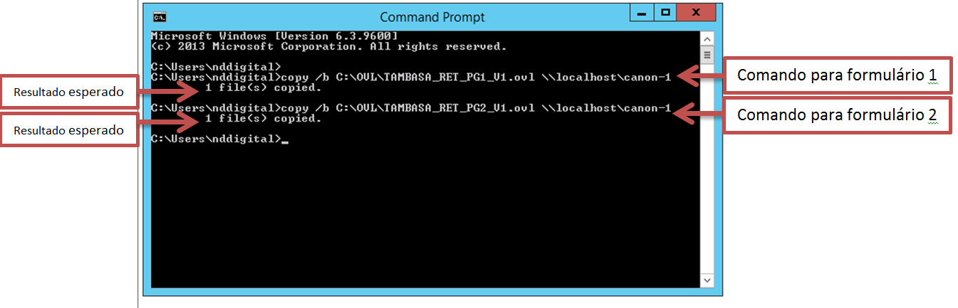
copy /b C:\OVL\TAMBASA_RET_PG1_V1.ovl \\localhost\canon-1
Em nossos testes usamos os seguintes comandos
Impressora Canon-1
copy /b C:\OVL\TAMBASA_RET_PG1_V1.ovl \\localhost\canon-1
copy /b C:\OVL\TAMBASA_RET_PG2_V1.ovl \\localhost\canon-1
Impressora Canon-4, mas com o nome de compartilhamento Canos_4
copy /b C:\OVL\TAMBASA_RET_PG1_V1.ovl \\localhost\canon_4
copy /b C:\OVL\TAMBASA_RET_PG2_V1.ovl \\localhost\canon_4
Impressora Canon-5, mas com o nome de compartilhamento Canos_5
copy /b C:\OVL\TAMBASA_RET_PG1_V1.ovl \\localhost\canon_5
copy /b C:\OVL\TAMBASA_RET_PG2_V1.ovl \\localhost\canon_5

